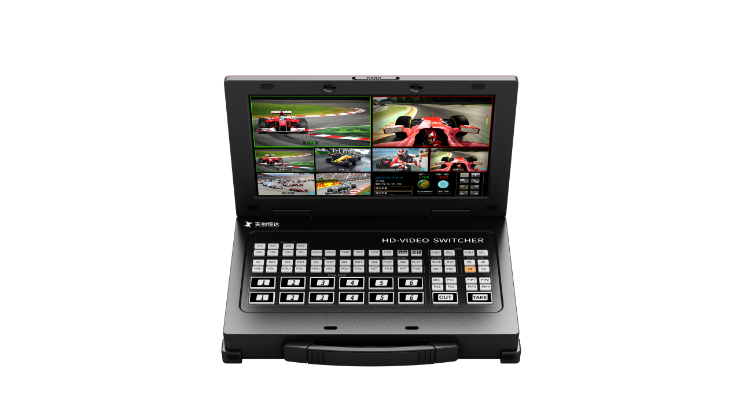****

**TCHD - 810Pro导播切换台**

**电子版说明书**

**天创恒达数字视频技术开发(北京)有限公司**

**TCHD Digital Video Technology ( Beijing ) Co., Ltd.**

**前言**

非常感谢您使用本公司便携式导播台产品！在使用本产品之前，敬请仔细阅读使用手册。

本手册详细介绍了便携式导播台的功能、安装和使用操作的一般原则即方法。

本系列便携式导播台是一款高性能，多功能的直播切换台产品。

本手册适用于便携式导播台系列产品。

**一般安全要求**

为防止本产品或其他相连接的任何产品受到损坏，为了避免可能发生的危险，本产品只能在规定的范围内使用，在安装和使用产品之前，请阅读下列安全注意事项。

* 本产品只能由专业的技术人员去执行安装和维修，不能安装在由雨淋和潮湿的地方，不能超出限定温度、湿度或电源规格的状态下使用。
* 轻拿轻放，请勿用力挤压机芯结构部件，以免造成设备故障。

**主要功能**

TCHD-810 pro导播切换台是一款结构紧凑型切换台，功能强大，性能稳定，操作简单方便无需专业知识即可进行视频切换和音频混合。本机还附有实时发布功能，文件播放功能。可应用于多种活动场所、淘宝直播、视频制作等。

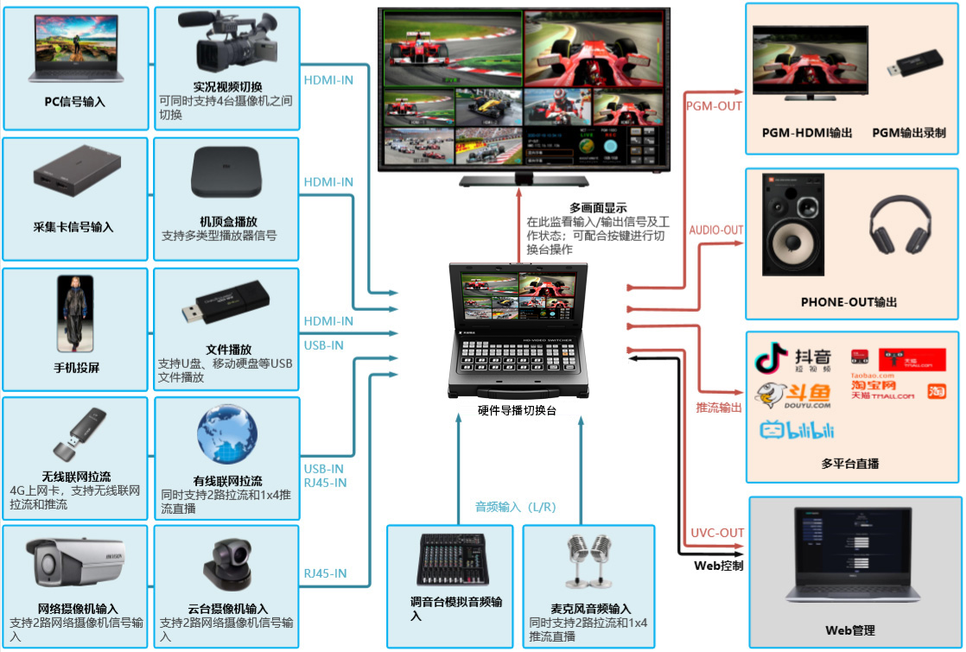

# 接口使用说明

## 接口布局

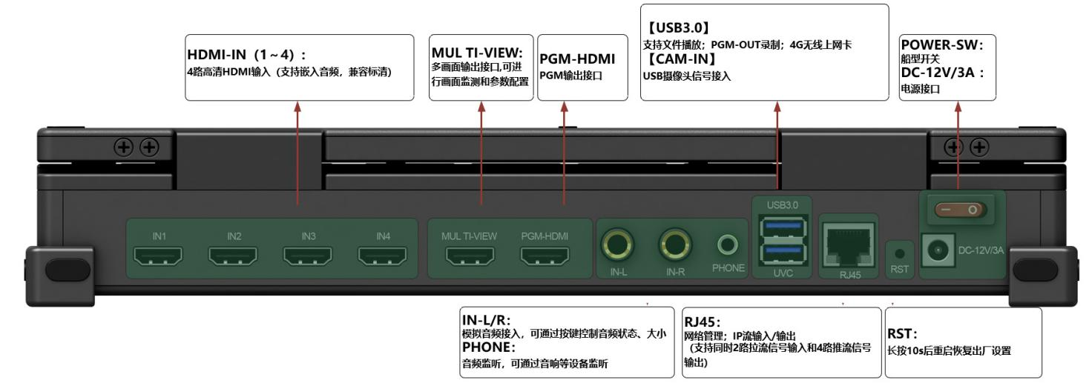

## 接口说明

* HDMI-IN（1-4）：HDMI接口

说明：对应信号状态可在web【状态显示】中查看。

设备支持输入：576i50、720P50、720P60、1080i50、1080i59、1080i60、1080P25、1080P30、1080P50、1080P60

* PGM-HDMI：HDMI PGM输出接口

说明： PGM-HDMI输出信号制式可通过web【应用设置】调节（1080i、1080P）标清输入会上变换为高清输出。

设备支持输出：1080i50、1080i59、1080i60、1080P25、1080P30、1080P50、 1080P60

说明：MULTI VIEW多画面输出制式固定为：1080P60；用于监看输入输出状态。

* AUDIO：模拟音频信号
  + IN：模拟双声道音频输入接口，Φ3.5
  + OUT：模拟双声道音频输入接口，Φ3.5
* USB3.0：存储/播放接口，USB3.0
  + 支持文件播放：（格式：MP4、MKV；制式：标清、高清；文件名：英文名）；
  + PGM录制：（格式：MP4）
  + 无线4G上网
* RJ45：播放/存储/管理
  + RJ45：网络管理/输入/输出流接口，千兆网口（1000Mb），默认IP：172.16.161.106

说明：RJ45网口同时支持2路拉流（对应通道5、6）和4路直播推流，拉流兼容HTTP-TS协议、RTS协议、HLS协议、FLV协议、RTMP协议，推流支持RTMP协议；网口指示灯闪烁，且多画面显示：“NET :Internet”表示连接网络成功，可进行拉流或直播推流。

* RST：复位按钮（恢复出厂设置）

说明：长按复位按键10s后松开，设备断电重启后设备恢复出厂设置。

（系统复位不会进行数据保存，请谨慎操作！）

# 面板按键说明

## 按键布局

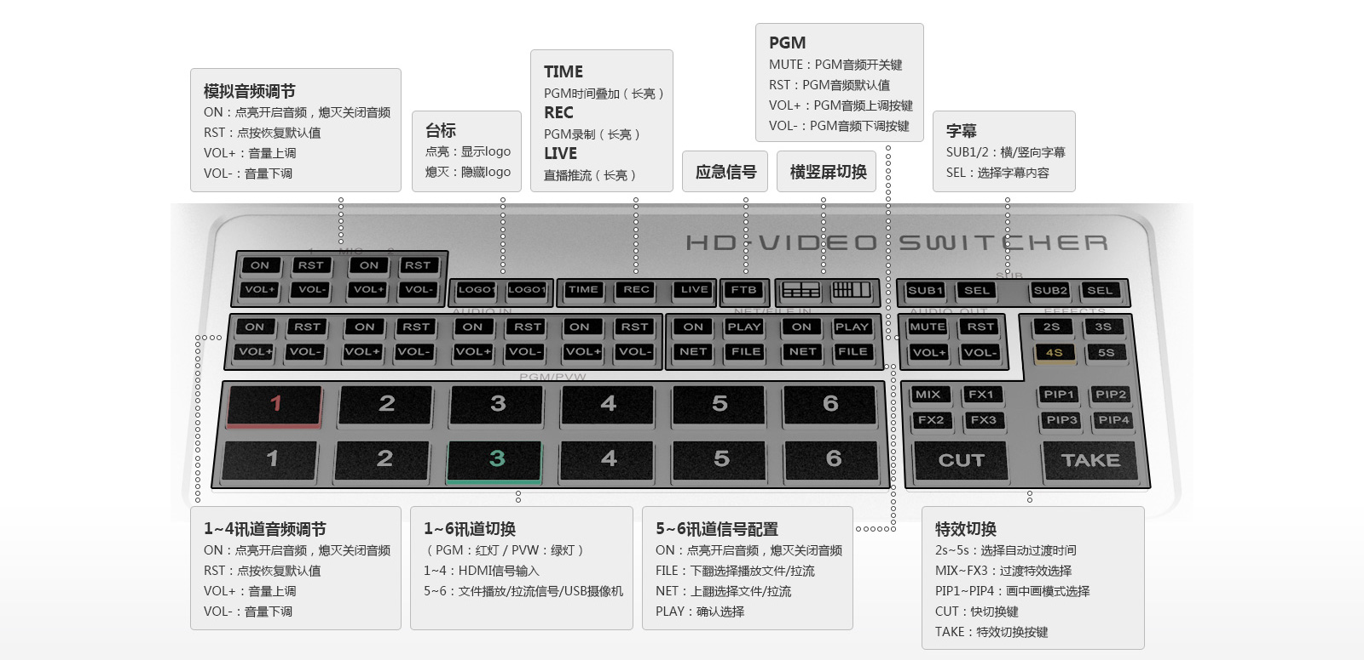

## 按键功能

* **模拟音频调节**

|  |  |  |
| --- | --- | --- |
| 按键 | 功能说明 | 操作方式 |
| ON | 点亮按键开启模拟音频；熄灭按键关闭模拟音频 | 点按 |
| RST | 恢复默认值 | 点按 |
| VOL+ | 输入音量上调，上调状态可在多画面PVW中查看 | 点按/长按 |
| VOL- | 输入音量下调，下调状态可在多画面PVW中查看 | 点按/长按 |

* **台标**

|  |  |  |
| --- | --- | --- |
| 按键 | 功能说明 | 操作方式 |
| LOGO1 | 点亮按键显示LOGO1台标，熄灭按键隐藏LOGO1台标 | 点按 |
| LOGO2 | 点亮按键显示LOGO2台标，熄灭按键隐藏LOGO2台标 | 点按 |

* **TIME、REC、LIVE**

|  |  |  |
| --- | --- | --- |
| 按键 | 功能说明 | 操作方式 |
| TIME | 点亮按键输出PGM时间，熄灭按键隐藏PGM时间 | 点按 |
| REC | 点亮按键开启录制，熄灭按键关闭录制 | 点按 |
| LIVE | 点亮按键开启推流，熄灭按键关闭推流 | 点按 |

* **横竖屏切换、应急**

|  |  |  |
| --- | --- | --- |
| 按键 | 功能说明 | 操作方式 |
|  | 点亮按键启用横屏模式（选定后长亮） | 点按 |
|  | 点亮按键启用竖屏模式（选定后长亮） | 点按 |
| FTB | 点亮按键输出应急信号，此时其他按键功能无效；应急信号可在web界面选配 | 点按 |

* **字幕**

|  |  |  |
| --- | --- | --- |
| 按键 | 功能说明 | 操作方式 |
| SUB1 | 点亮按键输出显示竖向字幕，熄灭按键隐藏竖向字幕 | 点按 |
| SUB2 | 点亮按键输出显示横向字幕，熄灭按键隐藏横向字幕 | 点按 |
| SEL | 选择字幕内容（循环翻动选择） | 点按 |

* **PGM输出**

|  |  |  |
| --- | --- | --- |
| 按键 | 功能说明 | 操作方式 |
| MUTE | 点亮按键启用横屏模式 | 点按 |
| RST | 恢复默认值 | 点按 |
| VOL+ | 输入音量上调，上调状态可在多画面PGM中查看 | 点按/长按 |
| VOL- | 输入音量下调，下调状态可在多画面PGM中查看 | 点按/长按 |

* **特效切换**

|  |  |  |
| --- | --- | --- |
| 按键 | 功能说明 | 操作方式 |
| MIX-FX3 | 过度特效选择，其中MIX为固定特效，FX1-3特效可在web选配设置 | 点按 |
| PIP1-4 | 画中画模式选择，PIP1-4模式可在web界面选配 | 点按 |
| 2s-5s | 信号切换过度时长选择（切换过程按键亮红灯，且其他按键无效） | 点按 |
| CUT | 快切按键，通道信号直接进行切换 | 点按 |
| TAKE | 特效按键，通道信号以选择特效方式进行切换（切换过程按键亮红灯，且其他按键无效） | 点按 |

* **1-4讯道音频调节**

|  |  |  |
| --- | --- | --- |
| 按键 | 功能说明 | 操作方式 |
| ON | 点亮按键开启模拟音频；熄灭按键关闭模拟音频 | 点按 |
| RST | 恢复默认值 | 点按 |
| VOL+ | 输入音量上调，上调状态可在多画面PVW中查看 | 点按/长按 |
| VOL- | 输入音量下调，下调状态可在多画面PVW中查看 | 点按/长按 |

* **5-6讯道音频调节**

|  |  |  |
| --- | --- | --- |
| 按键 | 功能说明 | 操作方式 |
| ON | 点亮按键开启模拟音频；熄灭按键关闭模拟音频 | 点按 |
| FLAY | 开始播放 | 点按 |
| NET | 上翻选择播放文件/拉流地址 | 点按 |
| VOL- | 下翻选择播放文件/拉流地址 | 点按 |

* **1-6讯道信号切换**

|  |  |  |
| --- | --- | --- |
| 按键 | 功能说明 | 操作方式 |
| 1-4 | HDMI信号输入（PGM按键灯为红PVW按键灯为绿） | 点按 |
| 5-6 | 文件播放/拉流信号（PGM按键灯为红PVW按键灯为绿） | 点按 |

# 显示界面说明及配置

## 显示界面

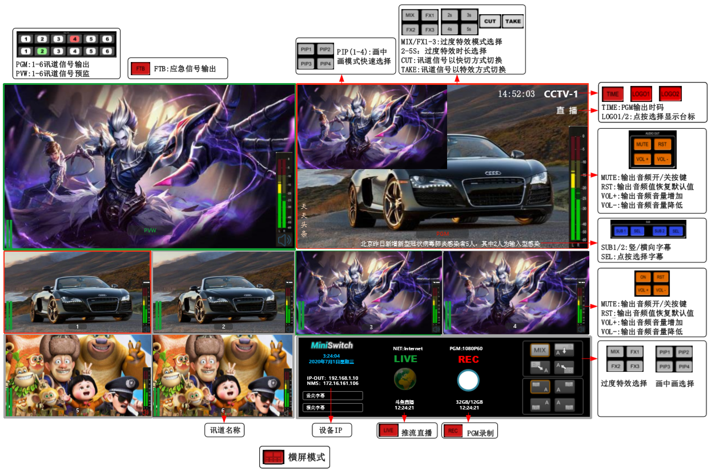

## 界面说明

* **工作信息显示区**
  + LOGO：显示设备LOGO
  + TIME：显示当前设备时间
  + IP/NMS：显示当前设备IP地址
  + 字幕显示：显示当前选中的字幕内容
  + NET：网络连接状况提示，自动显示连接网络类型和状态。

说明：设备支持有线和无线两种联网方式；当接入4G上网卡时（约15s），状态显示“Internet（4G）”推荐上网卡：华为（HUAWEI） E3372

* + LIVE：显示已经进行网络直播的时间，开始直播后计时。
  + PGM：显示配置的输出格式，配置完成后自动显示。

说明：设备支持1080i50，1080i 59 、1080i60、1080P25、1080P30、1080P50、1080P59、

1080P60

* + USB：显示插入的U盘剩余存储容量及大致可录制视音频文件时间，插入U盘后自动识别。

说明：

1.请勿同时接入多个U盘，否则无法正确识别；

2.为保证录制正常请确保U盘容量>1GB；

3.U盘存储容量<300M，录制停止。

* + REC：显示已经录制视音频文件的时间，开始录制后计时。

说明：正常计时时字体为红色，停止录制时，须等计时字体变白后方可拔除U盘（约10s）。

* + 特技模板显示区：显示选用的过渡特技模板，选中的模板边缘高亮
  + 画中画模板显示区：显示选用的画中画特技模板，选中的模板边缘高亮
* **通道信息显示区**
  + 通道名称：显示在配置中对该通道命名的名称
  + 通道编号：与主机接口板输入端口编号对应的通道编号
  + 通道音频：显示在配置中配置的该通道嵌入音频的使用方式，（红色）表示始终使用， （蓝色）表示跟随视频使用，表示禁用
* **通道状态显示**
  + 绿色边框：该通道被PVW使用
  + 红色边框：该通道被PGM使用
  + 黄色边框：该通道被PVW/PGM同时使用

# 网络连接

产品在使用时，复杂的配置必须通过后台进行，如接收IP流、直播流地址等。复杂配置需要主机连接电脑，通过web方式进行。

直连模式：直接将切换台与计算机用网络连接线连接。

网络连接模式：将切换台连接到Internet网络中，可通过路由器或交换机接入网络，用户通过浏览器即可登陆设备。

计算机中须有切换台设备IP坐在网段，若未添加网段，则会出现无法登录的现象。如切换台RJ45默认IP地址为172.16.161.106，计算机中需添加161网段。具体方法如下：

首先打开计算机网络本地连接属性窗口，选中”Internet协议版本4（TCP/IPv4）“双击或点属性“Internet协议版本4（TCP/IPv4）”后进入属性窗口，点击“高级”进入高级TCP/IP设置，在IP地址中添加IP和子网掩码，添加完成后点“确认”即完成IP网段添加。用户可根据自己修改的切换台IP地址添加相应网段。

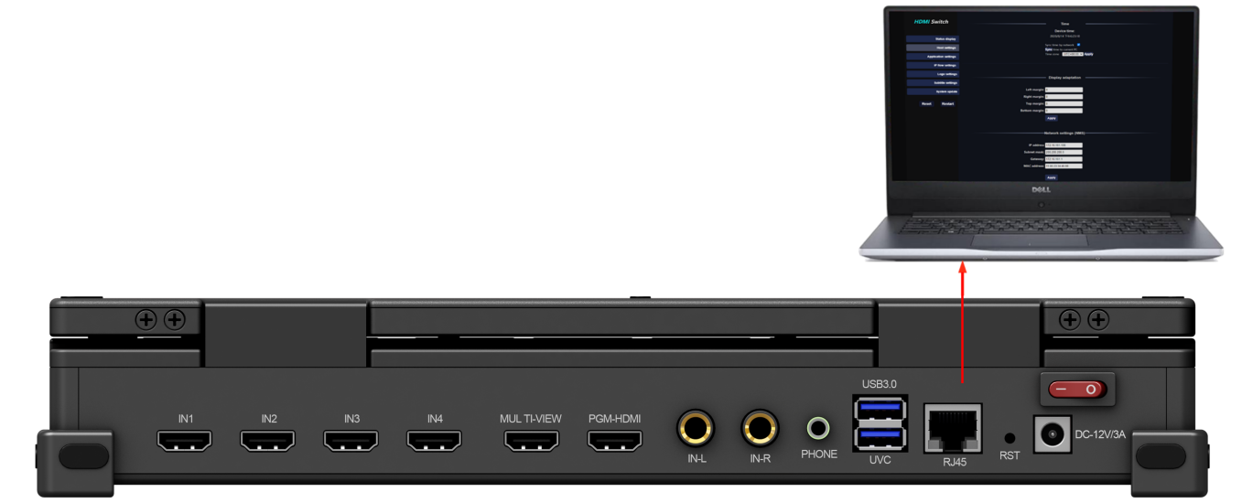

## 登录web

使用浏览器登录web配置页面。

RJ45网口IP地址：172.16.161.106，默认用户名：admin，默认密码：admin

在浏览器地址栏中输入设备IP地址默认为172.16.161.106，回车进入web客户端登陆界面。在【用户名】栏中输入“admin”，在【密码】栏中输入“admin”，通过验证，即可登陆web。

语言选择：登陆界面右上角显示语言切换按键，点击可选择网页界面语言类型。

## 状态显示

此页面显示本机配置和信号端口的总体情况。

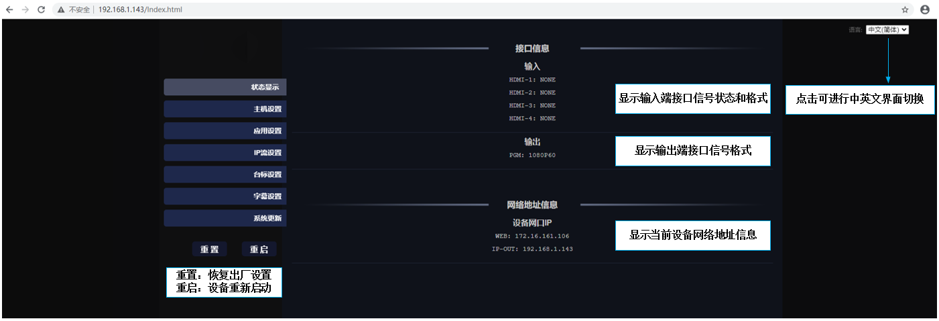

## 主机设置

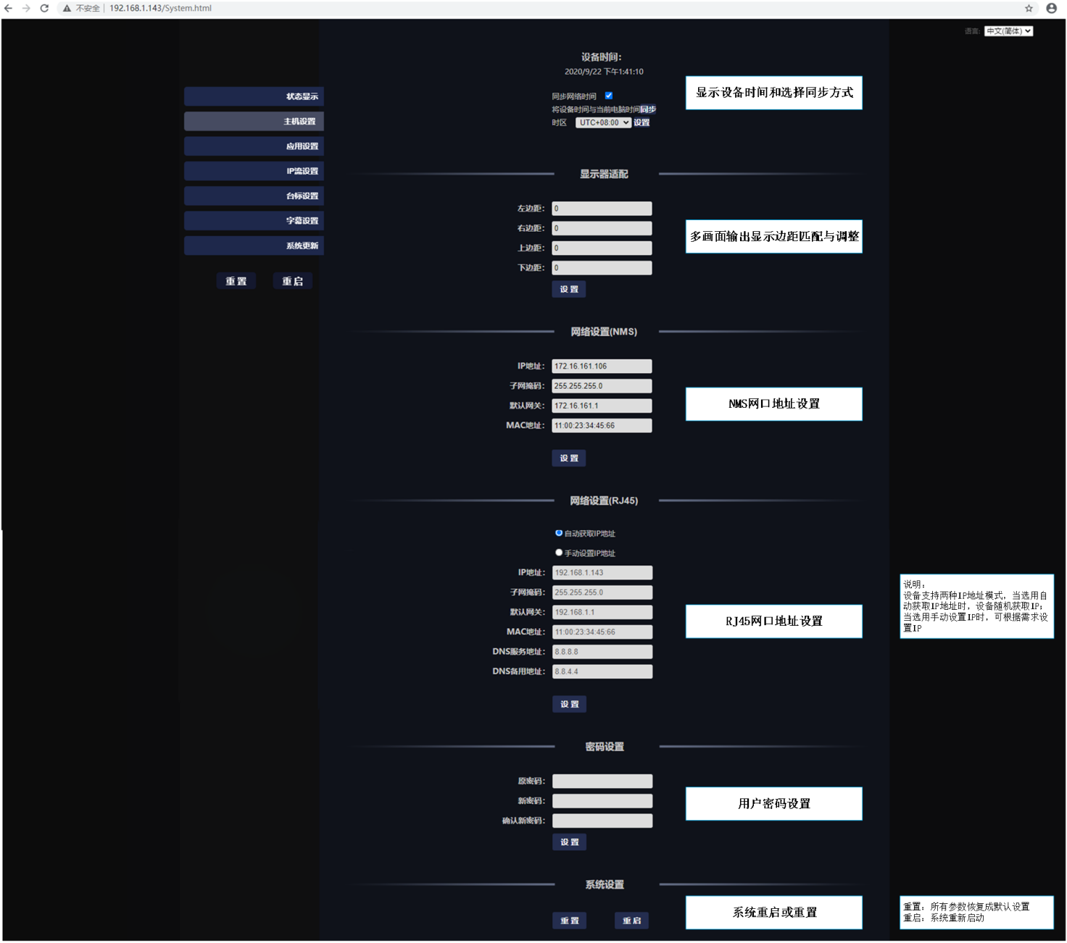本页面针对本机进行基础参数配置。

## 应用设置

本页面对输出制式，输入信号通道名称，画中画位置大小进行配置。

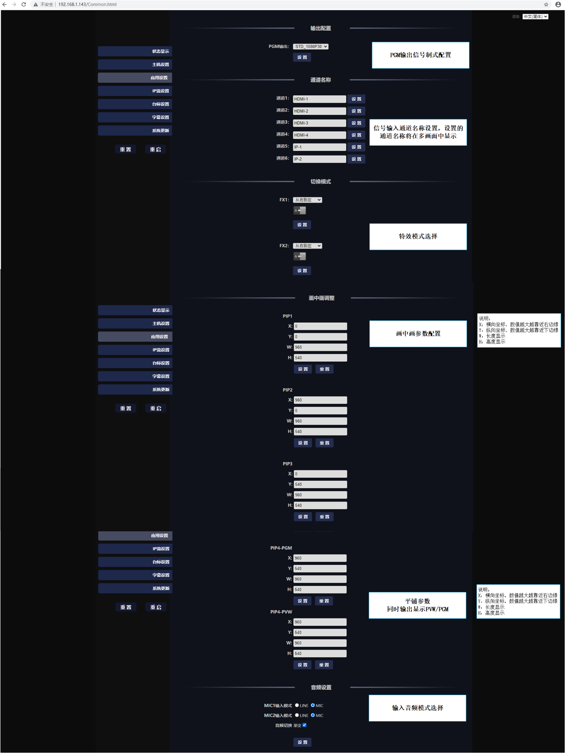

## IP流设置

本页面对主机输入/输出IP流，录制参数进行配置。

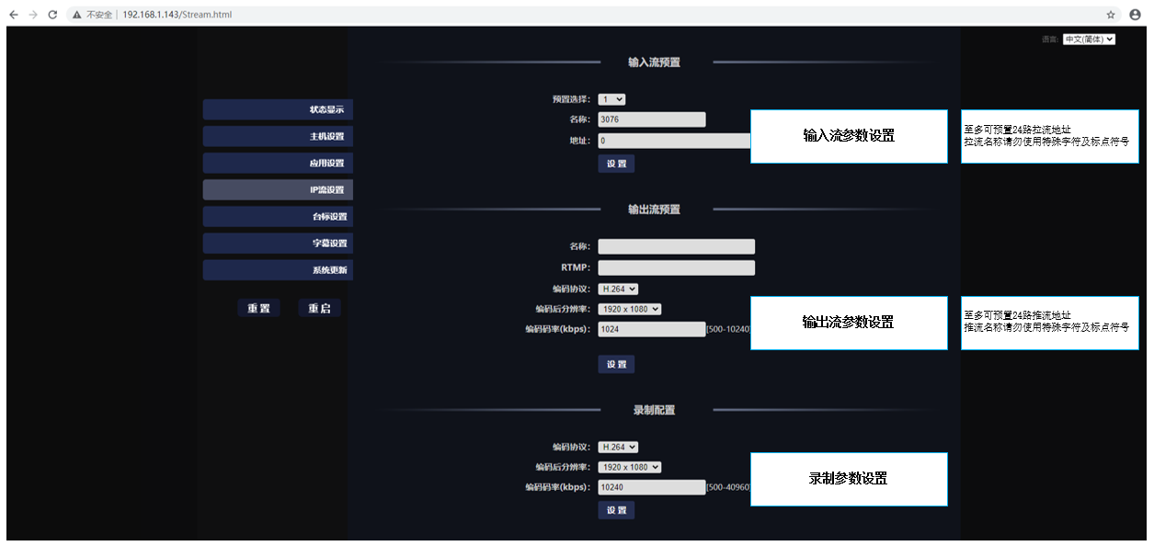

## 台标设置

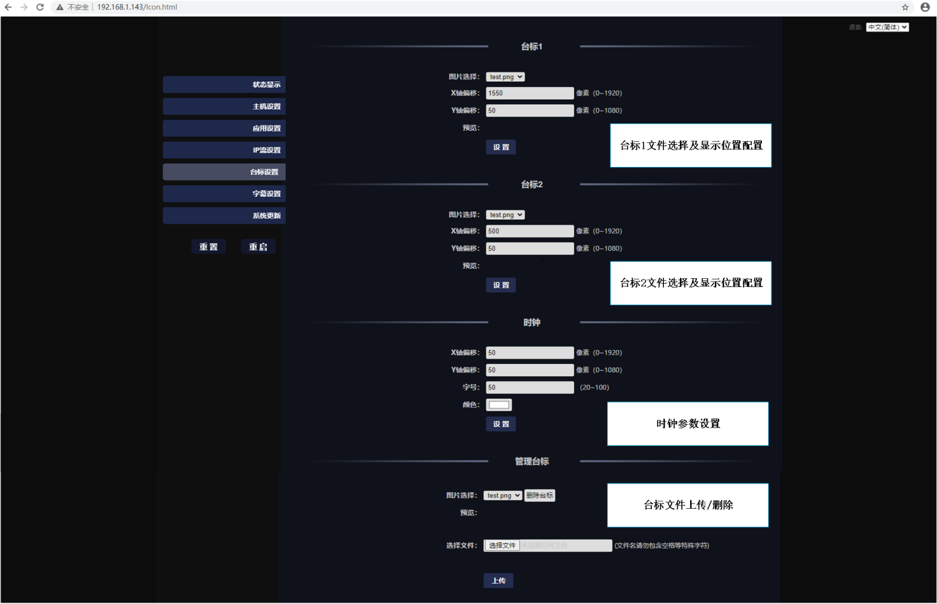本页面对台标进行配置。

## 字幕设置

本页面对字幕进行配置

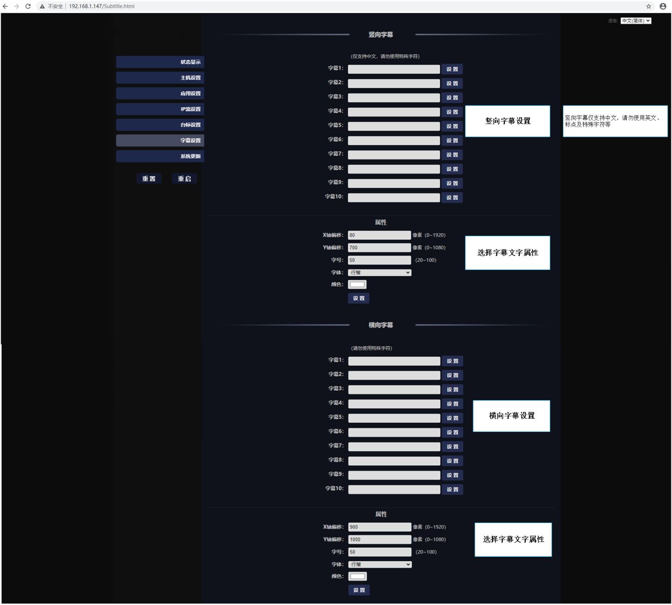

## 系统升级

本页面查看当前版本及升级系统

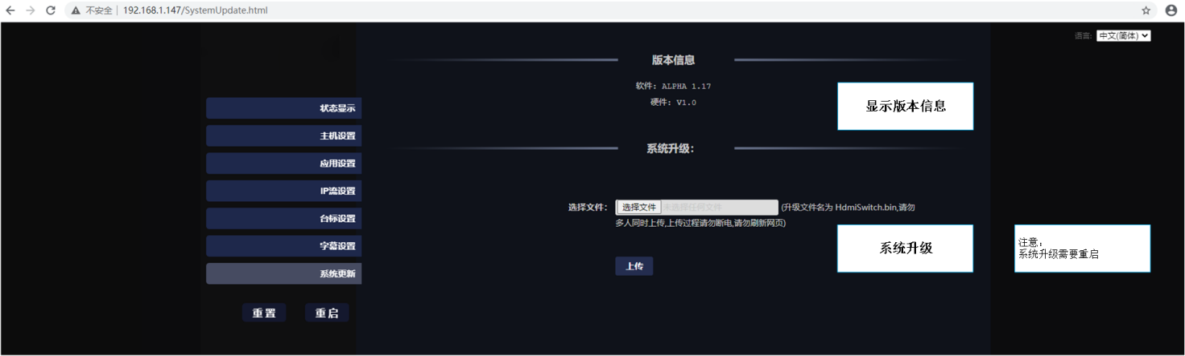

# 操作说明

## 设备连接



## 主机设置

说明：web所有操作均需点击【设置】确认后生效

* **设备时间**

切换台时间有同步网络时间、与当前电脑时间同步两种时间同步方式，系统默认采用与网络时间同步。用户可根据实际需求选择时区。

* **显示器适配**

用户可根据不同显示设备进行切换台输出多画面边距调节，调节范围为【0～50】像素。

* **网络设置（NMS）**

此功能对应设备NMS网口，设备与电脑通过交换机/直连，用户可根据实际情况更改设备IP地址。

* **网络设置（RJ45）**

此功能对应设备RJ45网口，该网口在自动获取IP地址模式下，设备需连接网络才能获取IP地址，且设备重启后IP地址会随机更改；在手动获取IP地址模式下，设备与电脑通过交换机/直连，用户可根据实际情况更改设备IP地址。

* **密码设置**

设备默认账号密码为“admin”，用户可根据需要进行更改

注意：用户若更改设备IP地址及账号密码，须牢记更改后的IP地址和账号密码，否则不能登录web界面

## 应用设置

说明：web所有操作均需点击【设置】确认后生效

* **输出配置**

设备默认输出制式为：1080i50，用户可根据实际需要进行输出制式更改

1.PGM输出对应设备PGM-HDMI、RJ45网口（推流地址）、CAM-OUT

2.标清输入会自动上变换为高清输出

3.PGM支持1080i50、1080i59、1080i60、1080P25、1080P30、1080P50、1080P59、1080P60

* **竖屏旋转方向**

设备支持横/竖屏两种工作模式，当设备工作模式为竖屏模式时，用户可根据实际情况对输入信号方向进行顺时针/逆时针调节

* **通道名称**

用户可根据实际情况设置通道名称（请勿输入特殊字符，超长字符等）

* **切换模式**

设备支持多种特效切换模式，用户可根据使用习惯进行配置

在按键板PVW中点亮（绿色）所需切换至PGM输出的信号通道，点按【FX１～４】按键，按键点亮表示选择该特效作为转场特效将PVW信号切换至PGM输出。

信号切换，在1-8通道信号使用特效切换时，选择所需特效，点按【TAKE】按键，则将选中PVW画面以选中FX特效方式切换为PGM输出。

PIP切换，在1-8通道信号使用特效切换PIP时，选择所需特效，点按【TAKE】按键，则将选中PVW画面已特效方式切换为PIP输出。

说明：特效执行过程中，其他按键无效，须等特效执行完成方可使用。

* **画中画调整**

设备支持多种画中画模式，用户可根据需要自行配置

点按【PIP】按键，按键灯亮表示选中该模板，点按【TAKE】按键使用对应FX选中特效显示PIP/POP画面；也可直接点按【CUT】按键快切出PIP/POP画面

 ：显示于左上角 ：显示于右上角 ：显示于左下角 ：显示于右下角

 ：无背景平铺  ：有背景平铺（背景可更换）

* **音频设置**

设备支持LINE和MIC两种外接音频输入模式，用户可根据需要进行选配

## IP流设置和使用

* **输入流预置/使用**

拉流设置：在web【IP流设置】设置拉流名称和拉流地址，并配合主机面板按键和web选择所需编码协议、分辨率、码率；通过RJ45千兆网口或USB3.0接入无线4G网卡，待多画面显示“NET:Internet”或“NET：Internet (4G)”表示当前拉流网络接通。

开始拉流：5/6通道选中对应拉流地址名称，点按【PLAY】按键，5/6通道开始拉流。

停止拉流流：点按【LIVE】按键；按键灯灭，多画面计时结束，表示推流直播结束。

* **输出流预置/使用**

推流设置：在web【IP流设置】设置推流名称和推流地址，并配合主机面板按键和web选择所需编码协议、分辨率、码率；通过RJ45千兆网口或USB3.0接入无线4G网卡，待多画面显示“NET:Internet”或“NET：Internet (4G)”表示当前推流网络接通。

开始推流：5/6通道选中对应推流地址，点按【LIVE】按键，按键灯由闪烁变为长亮（约5s）表示推流成功，此时多画面输出直播开始计时，由“LIVE：----”变为“LIVE：00:00:01”。

停止推流：点按【LIVE】按键；按键灯灭，多画面计时结束，表示推流直播结束。

说明：

1.系统最多可设置24路预设地址。

2.系统支持两种联网方式，通过RJ45千兆网口：“NET:Internet”和USB3.0接入无线4G网卡：“NET：Internet (4G)“。

3.若按键灯一致闪烁或闪烁至熄灭，请检查网络是否接通和推流直播地址是否输入正确。若推流过程中网络断开，本设备会自动断网重连，并重新开始计时。

4.若出现多画面网络显示：“NET：----“但推流直播计时正常显示：”LIVE：xx:xx:xx“，实际上推流直播功能正常，可继续使用。

* **录制配置**

准备录制：选择需要录制内容切换成PGM输出，插入U盘待多画面显示U盘内存后，配合主机面板旋钮或web在对应菜单界面调节录制码率参数。

开始录制：点按【REC】按键，按键灯亮表示开始录制且多画面中显示录制时长。

停止录制：再次点按【REC】按键，待多画面显示录制时长字体。变为白色后方可拔除U盘。

说明：

1.USB3.0默认只识别第一分区，请勿插入多个U盘；U盘支持格式FAT32、NTSF、EXFAT；为保证录制有效请确保U盘内存>1GB。

2.系统默认录制码率为10240kbps（约13.6min/GB）最高录制码率为40960kbps(约3.4min/GB)；系统会根据用户设置的存储码率显示可录制时长，精度为小时。

3.录制时长字体显示为红色，并将录制文件保存在U盘”save”文件夹中；系统默认录制格式为MP4，10min/片段（片段时长可调，若需更改请联系厂商）；系统默认U盘存储<300M自动停止录制。

## 台标设置和使用

* **台标1/2**

台标上传：在web【台标设置】界面上传所需台标

台标设置：在web对应菜单界面选择台标和调节台标位置参数。

使用台标：点按【LOGO】按键，按键灯亮表示台标叠加到PGM画面上。

停用台标：点按【LOGO】按键；按键灯灭表示停用当前台标。

删除台标：在web界面根据操作提示删除台标。

说明:

1.台标支持PNG、TGA、BMP、JPG格式（推荐使用PNG）；台标大小<1M（推荐200K）；请勿使用中文、特殊字符命名台标，勿使用同名台标。

2.台标位置可在X轴【0，1920】、Y轴【0，1080】之间调节；台标大小不可调，Web界面可进行台标预览。

3.删除台标不可恢复，请做好备份，谨慎删除。

* **时钟**

时钟设置：在web对应菜单界面调节时钟位置、字号、颜色等参数。

使用时钟：点按【TIME】按键，按键灯亮表示台标叠加到PGM画面上。

停用时钟：点按【TIME】按键；按键灯灭表示停用当前台标。

说明：

时钟输出时间为设备同步时间，采用同步方式不同，输出时间不同

## 字幕设置和使用

* **竖/横向字幕**

字幕设置：在web【字幕设置】界面中输入字幕内容，通过web对应菜单界面设置字幕位置、字号、颜色、字体等参数。

字幕使用：点按【SUB】按键；按键灯亮表示该模式字幕叠加到输出图像。

停用字幕：点按【SUB】按键；按键灯灭表示该字幕停用。

说明

1.系统支持横/竖两种字幕模式，每种模式可设置10种预设；竖向字幕仅支持中文，请勿使用英文及特殊字符；字幕位置在X轴【0，1920】、Y轴【0，1080】间可调，字号在【20，100】间可调，字体支持楷体、行楷、宋体、仿宋、黑体、琥珀等，字体颜色为RPG标准。

2.SUB1=竖排字幕，SUB2=横排字幕。

## 系统更新

* **版本信息**

显示当前设备软件版本和硬件版本（若需要软件升级，请联系厂家）

* **系统升级**

点击系统更新界面中【选择文件】选项，选择HDMISwitch.bin文件点击【上传】等待进度条完成后点击【重启】即可更新系统。

说明：

1.升级文件名为 HdmiSwitch.bin,请勿多人同时上传,上传过程请勿断电,请勿刷新网页

2.系统升级不会更改设备设置参数

# 使用案例及常见问题

## 案例1 网络直播

6通道便携式导播台完全适应当前互联网成熟发展的网络播出环境，使节目制作现场以更快捷的方式、更准确的表现传达给网络观众。

**直播准备**

直播设备：6通道便携式导播台

输入设备：摄像机、手机

直播账号：抖音、快手、淘宝、一直播、斗鱼、哔哩哔哩、映客直播、花椒、KK、YY、虎牙

线材：HDMI线材， type-c转HDMI线

电脑：Win7、Win8、Win10、MAC

其他：USB3.0U盘，无线4G上网卡

**方法及步骤（例：哔哩哔哩直播）**

1. 在直播平台生成一个推流地址【1】，例如：rtmp://192.168.0.101:1935/livehime
2. 进入切换台设备web【IP流设置】界面，将推流地址填入输出流预置【2】。
3. 点击主机【STM】按键，待推流成功后在云平台查看推流效果。

## 案例2 栏目制作

电视台的专栏节目制作一般在室内居多，大型转播设备耗时耗力无法进场，移动导播台便携轻便，不失为最佳首选。

**制作准备**

设备：6通道便携式导播台

输入设备：摄像机

输出设备：监视器

线材：HDMI线材，SDI线材

电脑：Win7、Win8、Win10、MAC

其他：USB3.0U盘，无线4G上网卡

**方法及步骤**

## 案例3 婚庆/开业典礼

越来越多的婚礼举办者已经不满足于单机位单画面的播出及现场渲染效果，现场画面从简单的磁带光盘播放到投影仪、大屏幕播放。画面接入由单机画面到多机位画面、笔记本信号接入等。专业与创新是立足婚庆行业不败之地的根本。先行者们率先发现现场移动导播台产品，并从广播电视领域应用到大中型婚礼制作现场。

**制作准备**

设备：6通道便携式导播台

输入设备：摄像机

输出设备：监视器

线材：HDMI线材，SDI线材

电脑：Win7、Win8、Win10、MAC

其他：USB3.0U盘，无线4G上网卡

**方法及步骤**

## 案例4 教育行业

导播台的网络版设备，可实时把视音频码流转化为网络播出码流，支持千兆以下。画面流畅，无衰减。这种播出方式，成本较低，覆盖面广。

**制作准备**

设备：6通道便携式导播台

输入设备：摄像机

输出设备：监视器

线材：HDMI线材，SDI线材

电脑：Win7、Win8、Win10、MAC

其他：USB3.0U盘，无线4G上网卡

**方法及步骤**

设备连接：

## 案例5活动现场

目前，国内的传媒业多以影视剧的拍摄及承接大型演出为主，也有一些颇具实力的企业会接拍歌手音乐人的MV、MTV。高精尖的拍摄要求及难度，正探试着传媒制作团队的底线。做一个全方位多画面多角度高难度的拍摄场景，对于后期编辑制作起到至关重要的作用。小型移动演播室应时而生。它的出现是锦上添花，更是雪中送炭。其所独具的灵活、实用、多功能、价位低等特点，恰恰符合传媒人的全部拍摄设想与需求。

**制作准备**

设备：6通道便携式导播台

输入设备：摄像机

输出设备：监视器

线材：HDMI线材，SDI线材

电脑：Win7、Win8、Win10、MAC

其他：USB3.0U盘，无线4G上网卡

**方法及步骤**

设备连接：

1. 忘记设备IP地址和密码怎么办？

回答：若用户不慎遗忘设备IP地址和密码，可在启动设备后，长按【RST】按键10s后松开，断电重启，系统恢复出厂设置。用户使用默认IP：172.16.161.106登录设备web界面进行主机设置。

1. 竖屏模式下，输入信号始终显示横屏怎么办？

回答：竖屏模式下，若输入信号始终显示为横屏，则需检查输入信号是否满足竖屏分辨率。例如摄像机输出信号分辨率一般为：1920*1080，则需将摄像头旋转90°后再将信号输入切换台设备。

1. 竖屏模式下，输入信号出现拉伸变形？

回答：竖屏模式下，输入信号出现拉伸变形，需检查输入信号是否满足竖屏显示分辨率

1. 竖屏模式下，输入信号出现拉伸变形？

回答：

1. 竖屏模式下，输入信号出现拉伸变形？

回答：

1. 竖屏模式下，输入信号出现拉伸变形？

回答：

**技术参数**

|  |  |
| --- | --- |
| 图像幅面 | 竖屏：9：16；横屏：16：9 |
| 信号系统 | 1080P60/59/50/30/25  1080I60/59/50/30/25 |
| 信号制式 | PAL/NTFS |
| 音频增益 | 手动，音量可调 |
| 音频延时 | 手动，延时可调 |
| 预设 | 拉流地址预设可设24个，推流地址可以预设4个 |
| 码率 | 录制、推流码率可调 |
| 视频输出ＨＤ | HDMI/3G-SDI/USB2.0/USB3.0/TALLY |
| 电源要求 | 12V |
| 功耗 | 最大15W |
| 操作温度 | -20～40℃ |
| 存放温度 | -20～60℃ |
| 尺寸 | 360mm（长）X180mm（宽）X53mm（高） |
| 重量 | 2KG |
| 产品颜色 | 磨砂黑/玫瑰红 |
| 控制协议 |  |
| 软件系统 | 嵌入式Linux |
| 网管 | Web |

更多产品信息，请登陆天创恒达官方网站：www.tchdsh.com

公司地址：北京市海淀区北清路连桥二街绿地广场9号院1号楼4层